Приложение № 1
к извещению
Лот № 1

Рыбоводный участок б/н
Брыньское (Брынское) водохранилище на р. Брынь в районе с. Брынь, Думиничского района, Калужской области, площадью 790 га.

Вид водопользования – обособленное

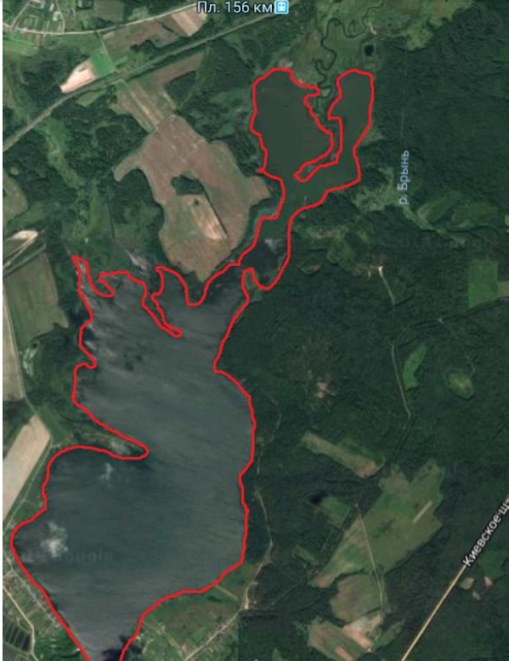

*использована система координат WGS84

Приложение № 2
к извещению

Лот № 2

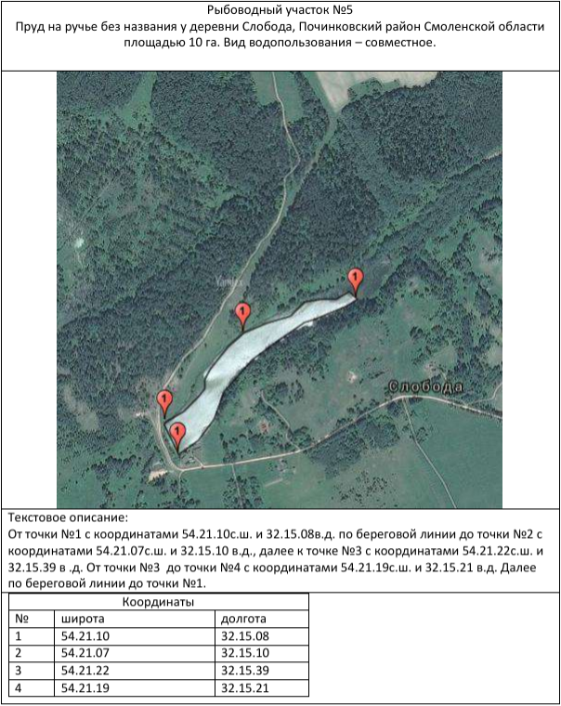

*использована система координат WGS84

